**Отчет акции «Волшебство новогодней** поры» МКОУ «Тузламахинской СОШ»

**24 декабря 2018 года в МКОУ «Тузламахинской СОШ» стартовала акция «Волшебство новогодней поры», которая проводилась в целях популяризации активного отдыха и творчества учащихся, повышения интеллектуального молодежного досуга, вовлечения молодежи в социальную практику. Мероприятие с участием учащихся школы**

**прошло под девизом «Новый 2019 год – год веры и надежды». В рамках акции «Волшебство новогодней поры» прошла следующая акция: уроки добра, новогодние концерты, Старшеклассники поздравили своих младших товарищей с наступающим Новым годом и пожелали им крепкого здоровья, подарили им сувениры, и приятно пообщались, тем самым подарив им тепло своей детской души.**

**Информация размещена на сайте школы.**

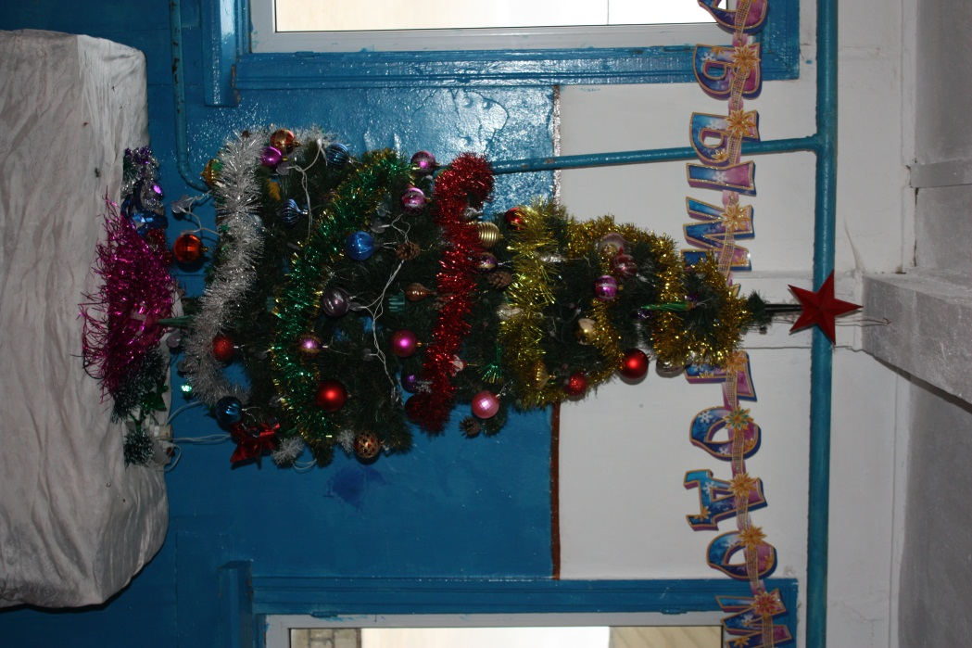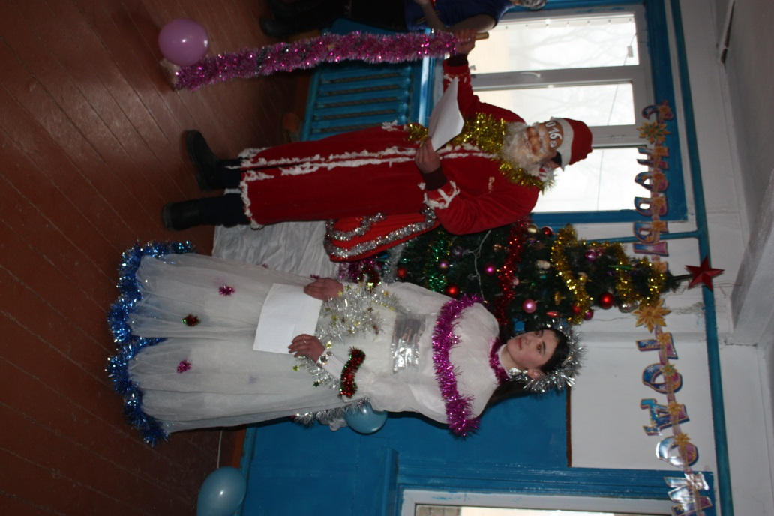

**Дедушка Мороз со снегурочкой**

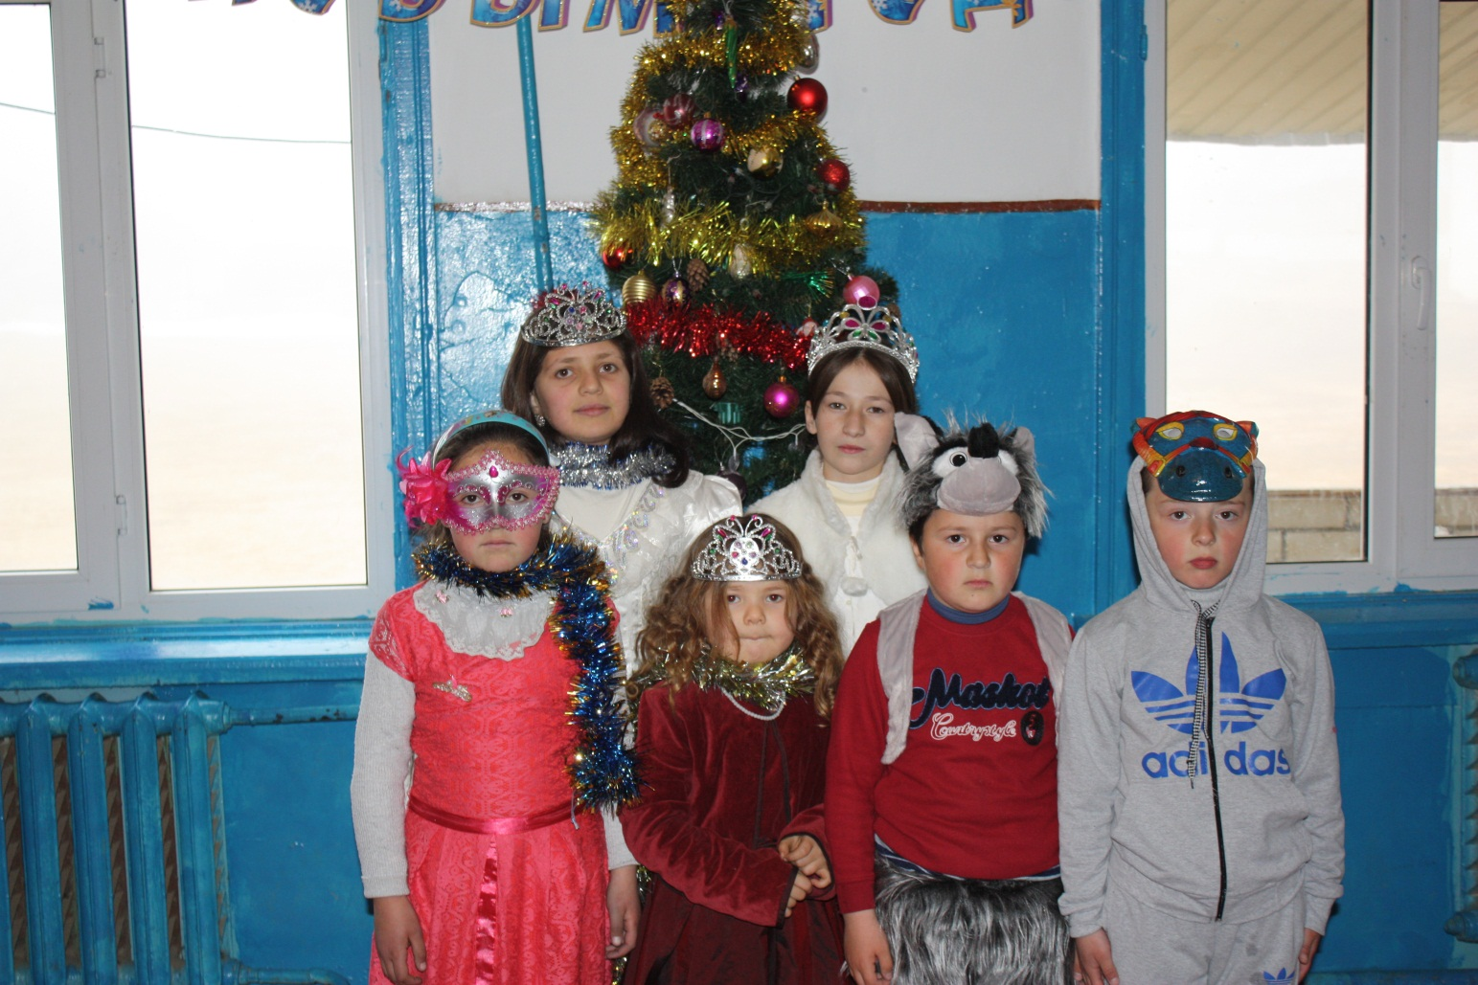

**Новогодний маскарад.**

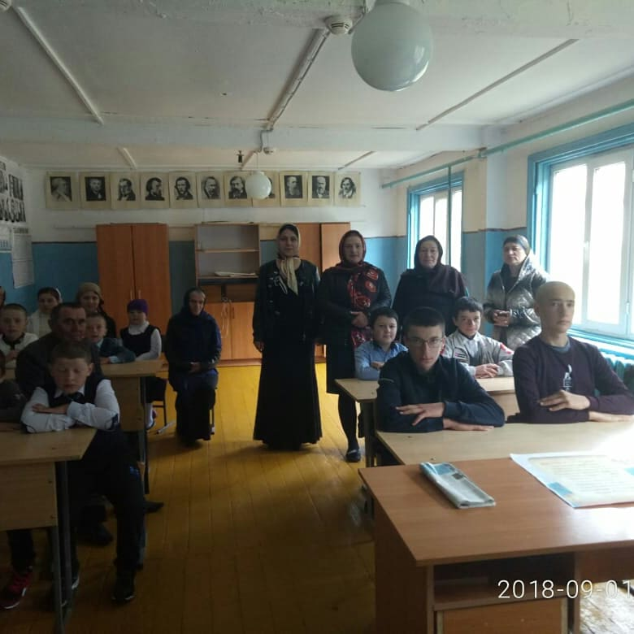

**Доброта большое богатство Руководитель нач. классов Ахмедова Э.К.**

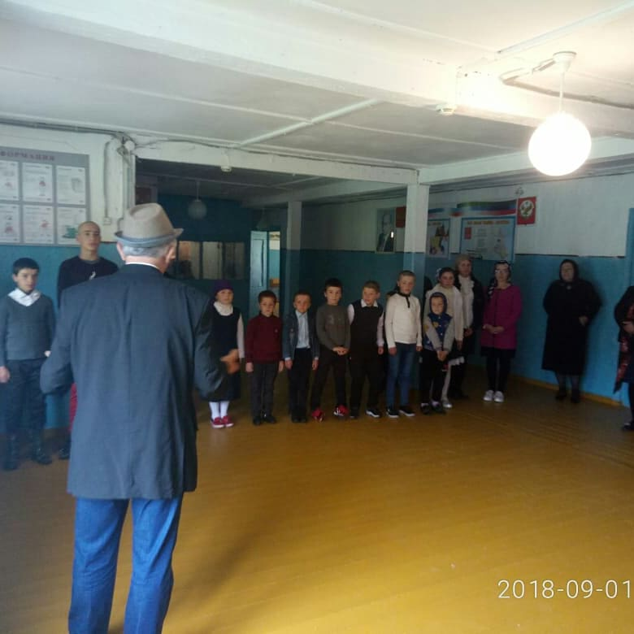

**Урок доброты . Зам директора Рабаданов У. М.**